В вошере PW40 есть 4 бутыли:

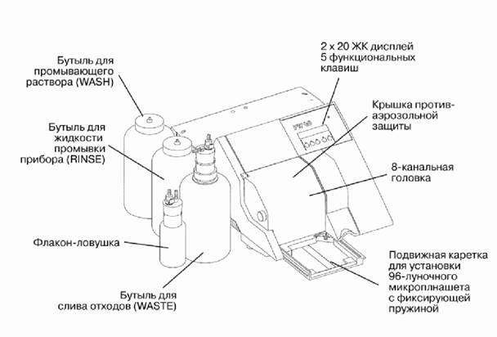

1) 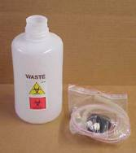 82387 – бутыль отходов, крышка и трубки к ней

2) 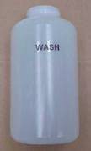 87053-бутылка промывочного раствора без крышки и трубки

3)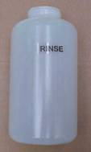 87058- бутылка дист.воды без крышки и трубки

4)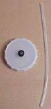 87049 - крышка и трубка для позиции 2 и 3. (то есть подходит на обе бутыли wash и rinse)

5)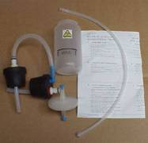 85509 - трап-ловушка и пробки на трап-ловушку и бутыль отходов + гидрофобный фильтр

